ภาพกิจกรรมในโครงการ
กิจกรรมที่ 1 กิจกรรมย่อยจัดเวทีเสวนาเรื่องโรคและภาวะแทรกซ้อนในผู้ป่วยโรคเรื้อรัง แก่แกนนำอสม.ด้านโรคเรื้อรัง จำนวน 60 คน
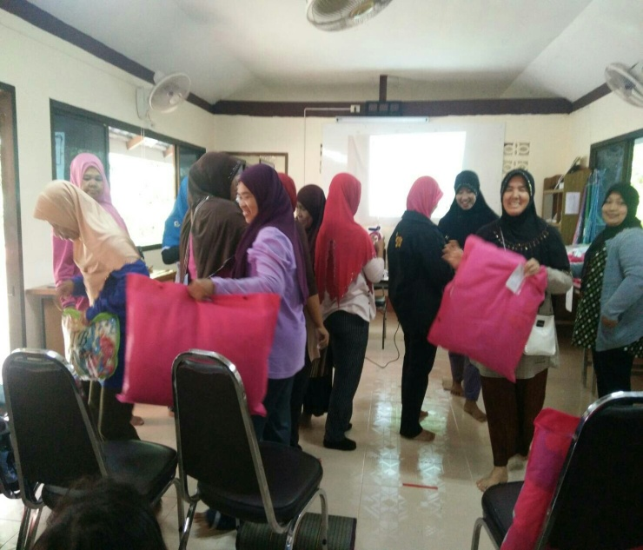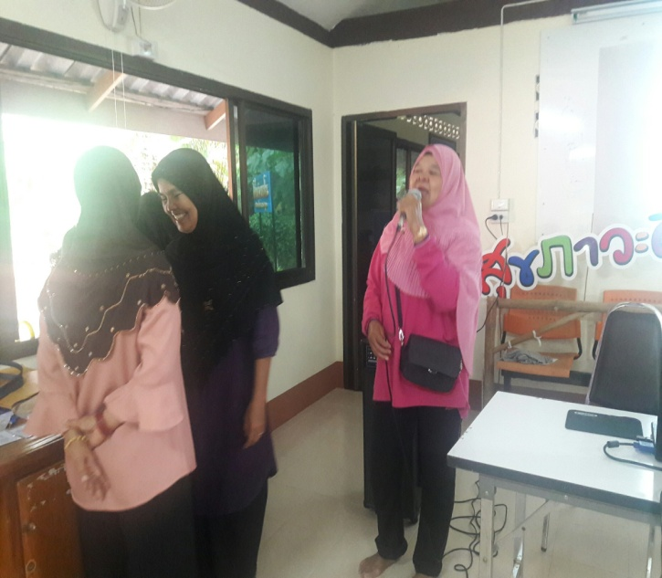
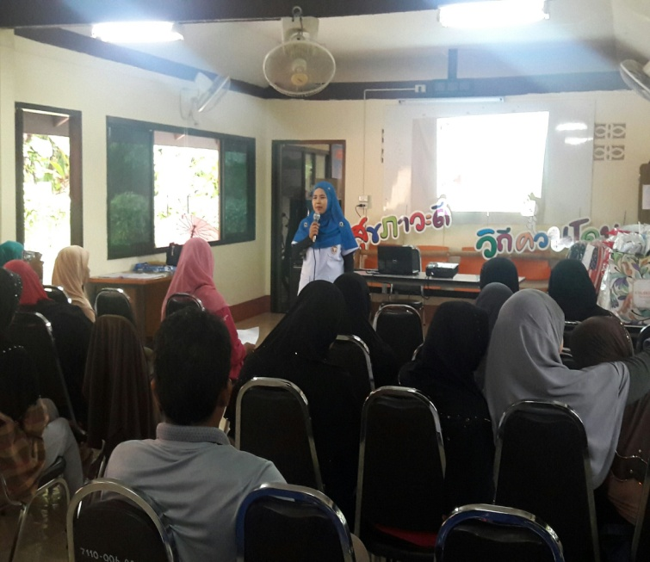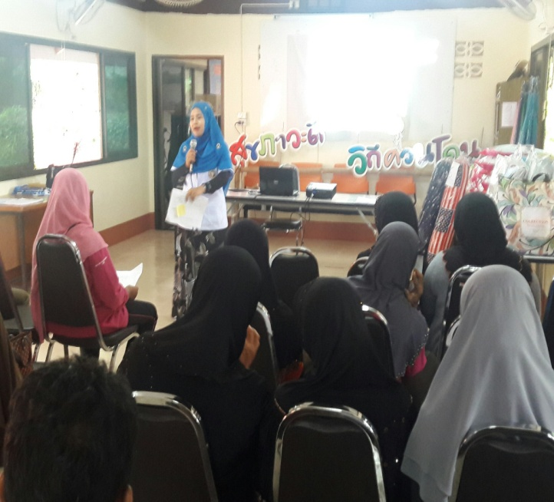
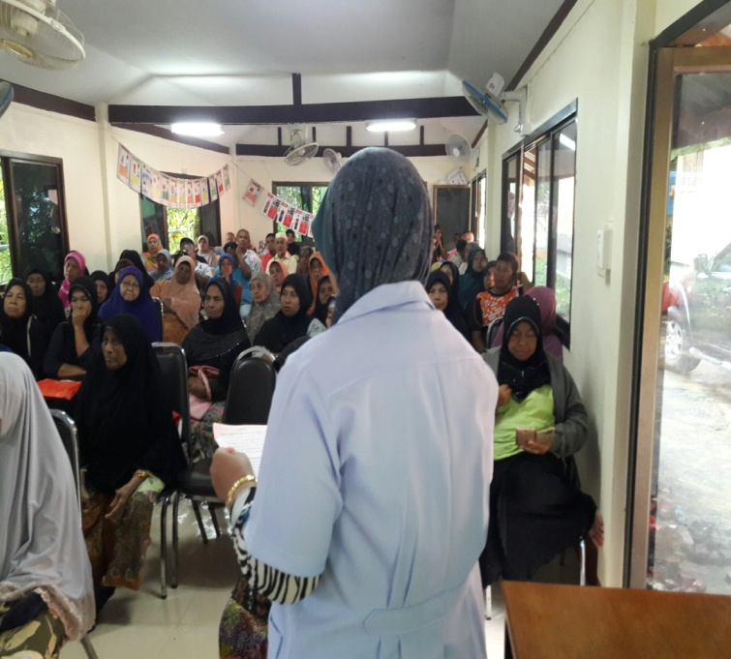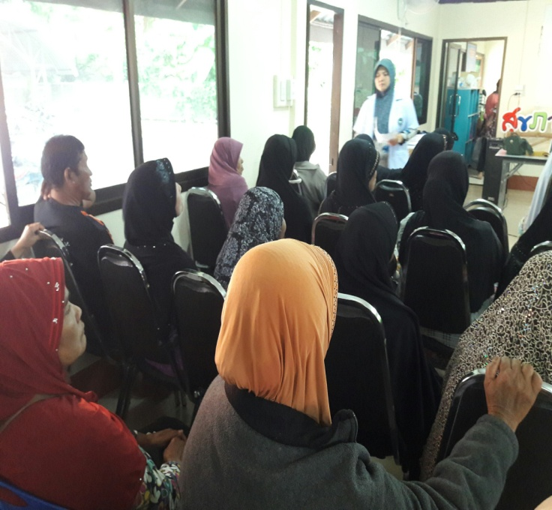
ภาพกิจกรรมในโครงการ
กิจกรรมที่ 2 อบรมเชิงปฏิบัติการ คัดกรองภาวะแทรกซ้อนแก่ผู้ป่วยโรคเรื้อรัง ทางตา ไต เท้า หัวใจ และหลอดเลือด พร้อมทั้งประเมินโอกาสเสี่ยงต่อโรคหัวใจและหลอดเลือด (CVD Risk assessment) 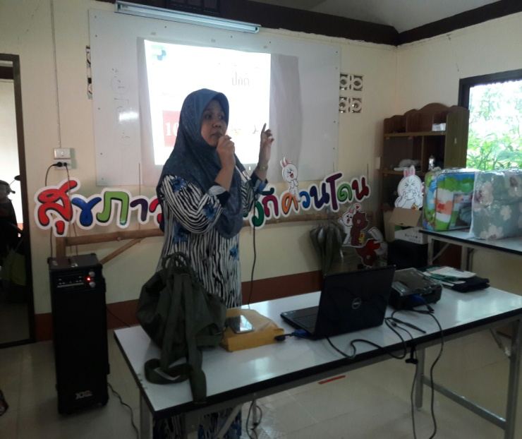 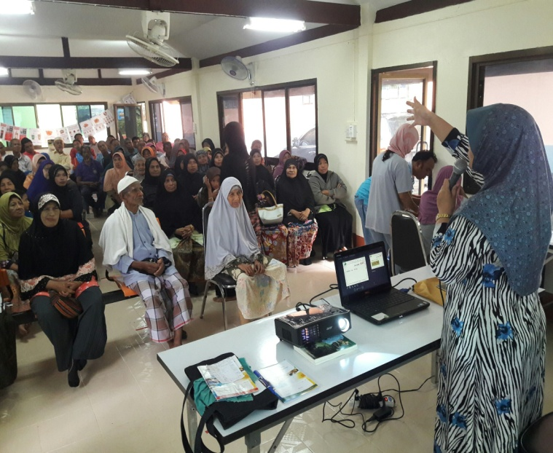
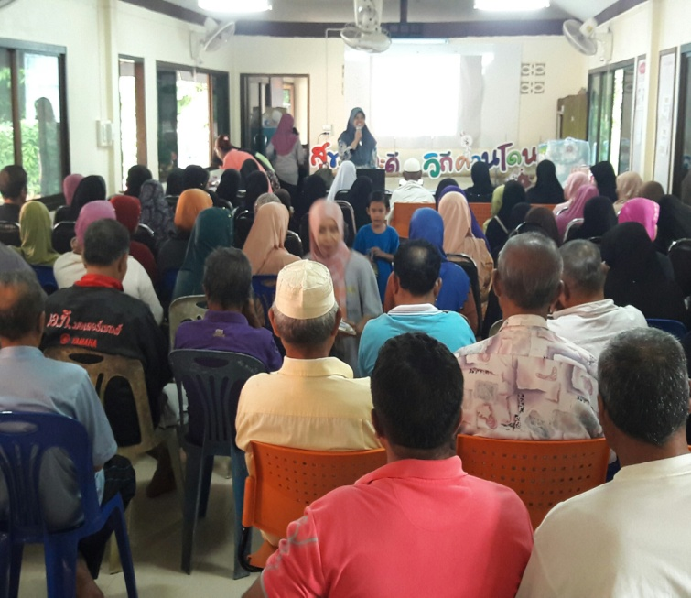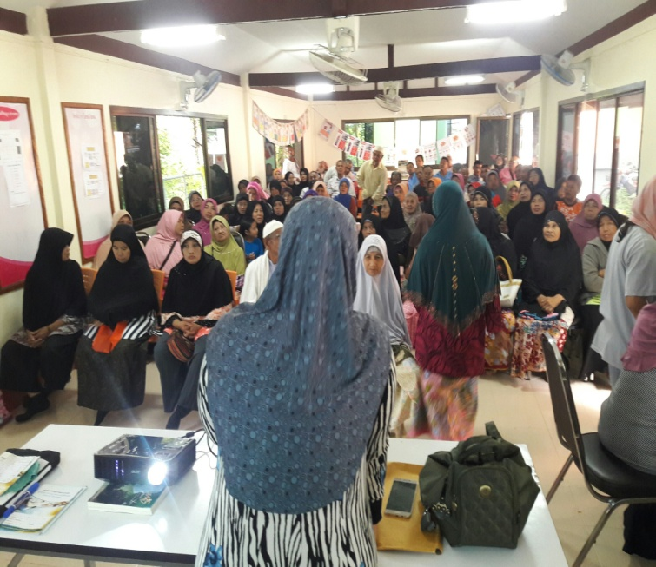
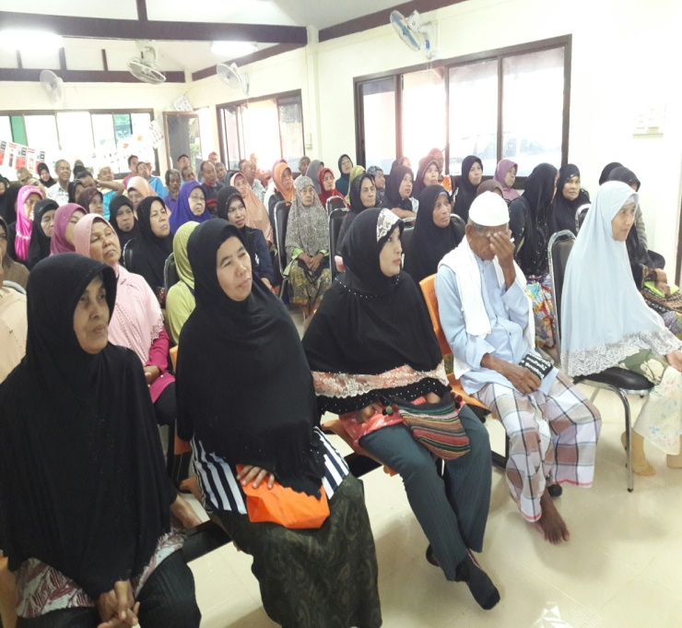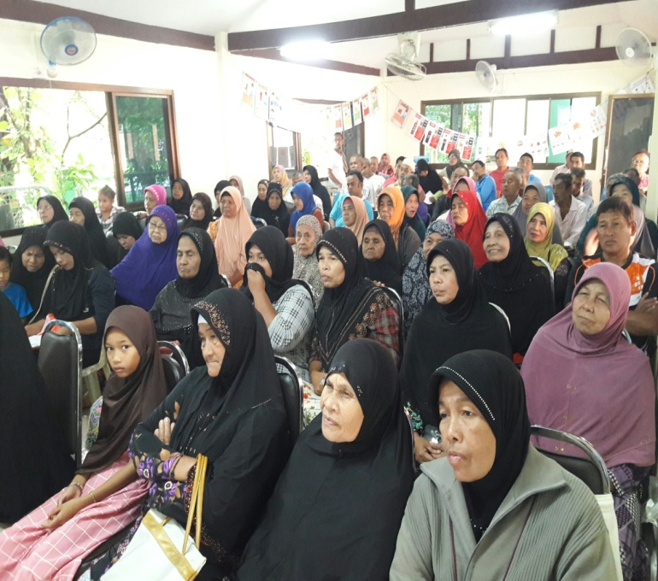
ภาพกิจกรรมในโครงการ
กิจกรรมที่ 2 อบรมเชิงปฏิบัติการ คัดกรองภาวะแทรกซ้อนแก่ผู้ป่วยโรคเรื้อรัง ทางตา ไต เท้า หัวใจ และหลอดเลือด พร้อมทั้งประเมินโอกาสเสี่ยงต่อโรคหัวใจและหลอดเลือด (CVD Risk assessment) 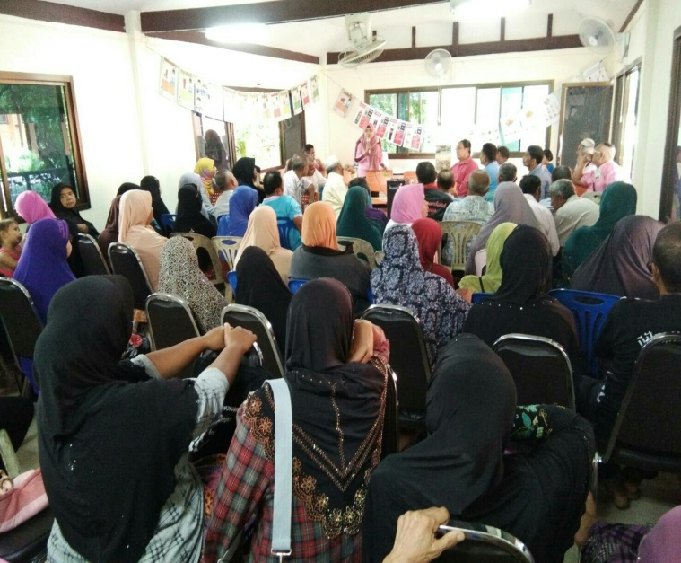 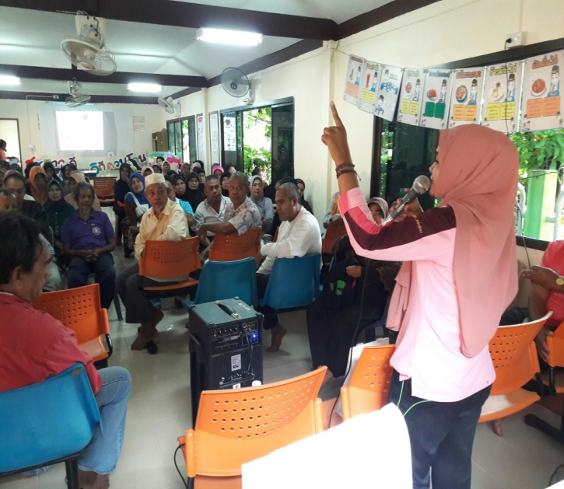
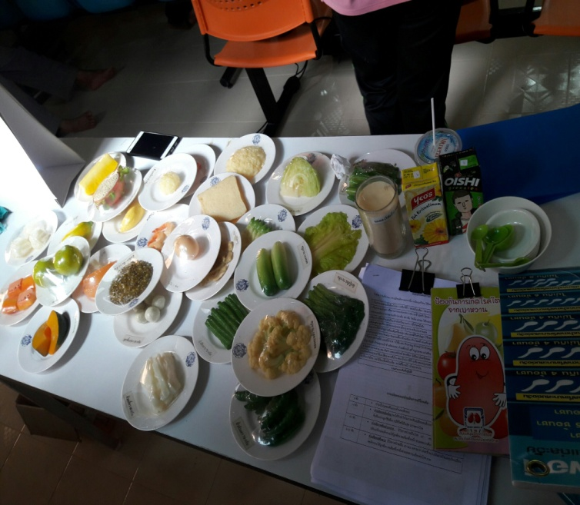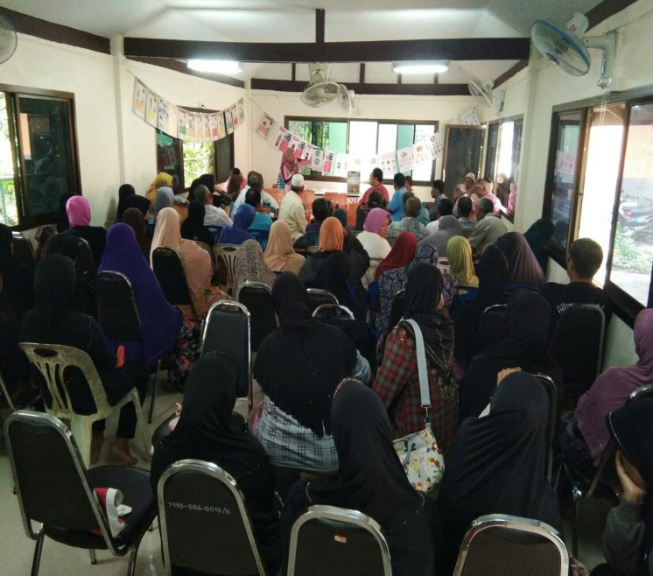
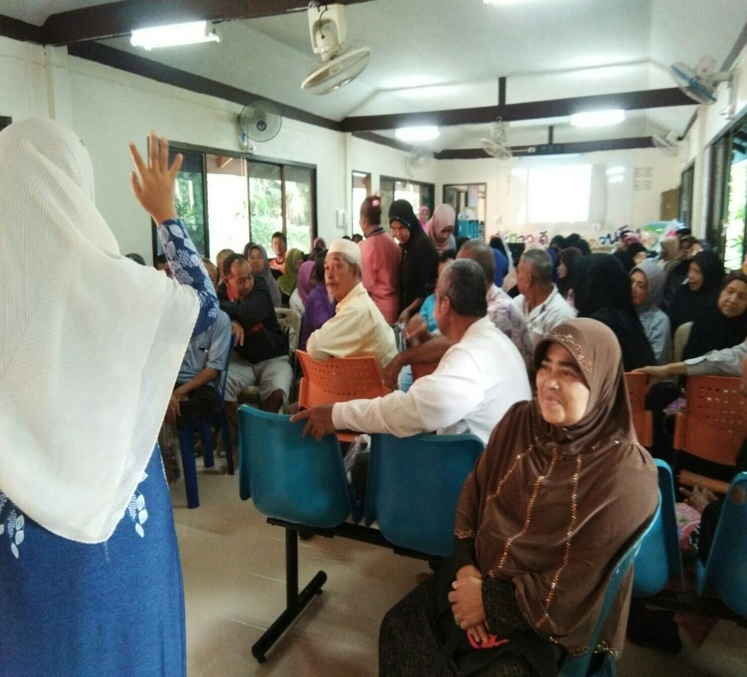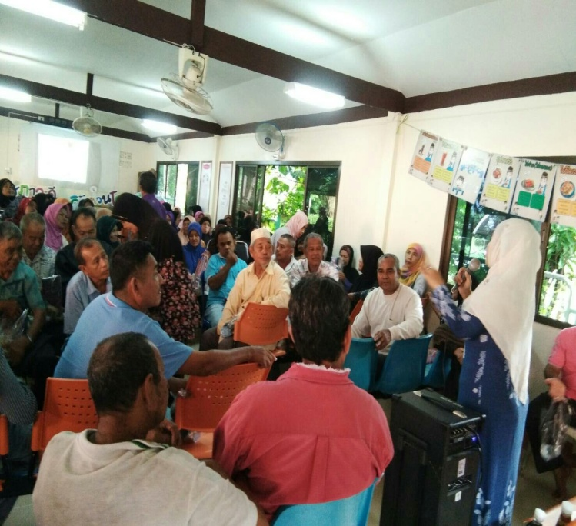
ภาพกิจกรรมในโครงการ
กิจกรรมที่ 2 อบรมเชิงปฏิบัติการ คัดกรองภาวะแทรกซ้อนแก่ผู้ป่วยโรคเรื้อรัง ทางตา ไต เท้า หัวใจ และหลอดเลือด พร้อมทั้งประเมินโอกาสเสี่ยงต่อโรคหัวใจและหลอดเลือด (CVD Risk assessment) 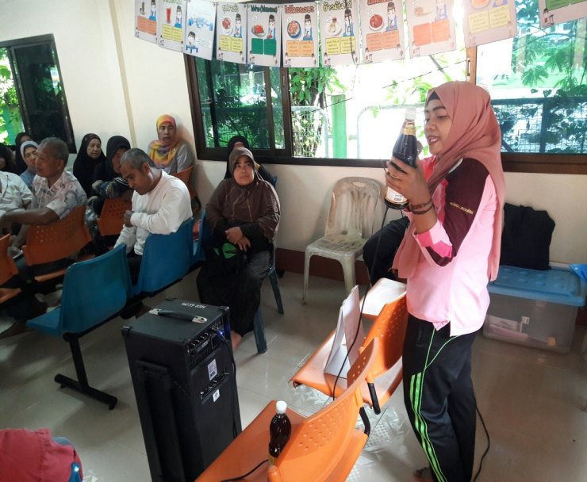 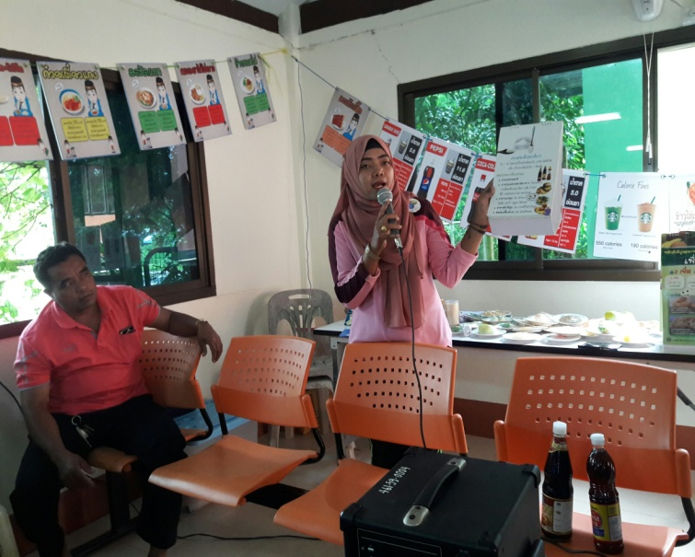
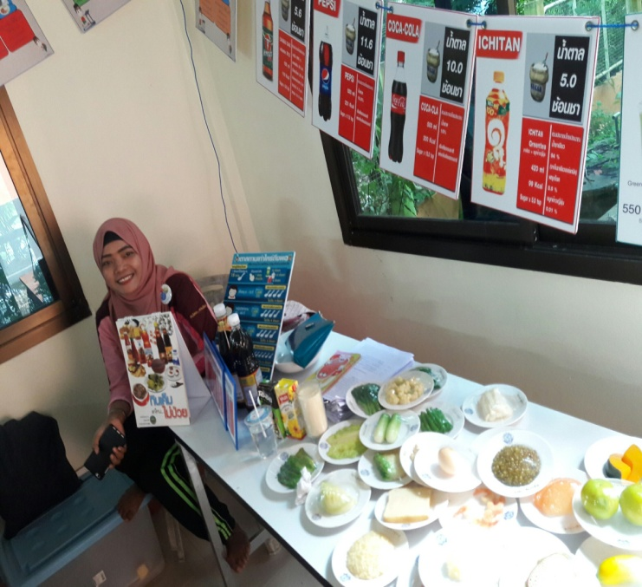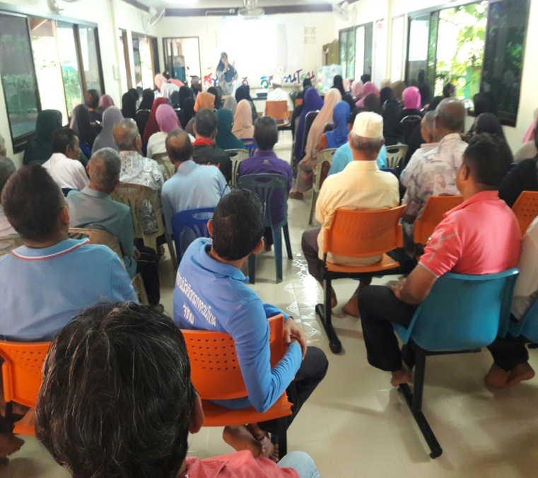
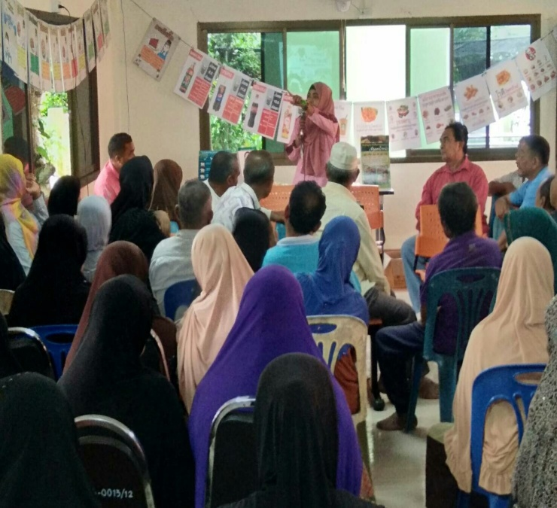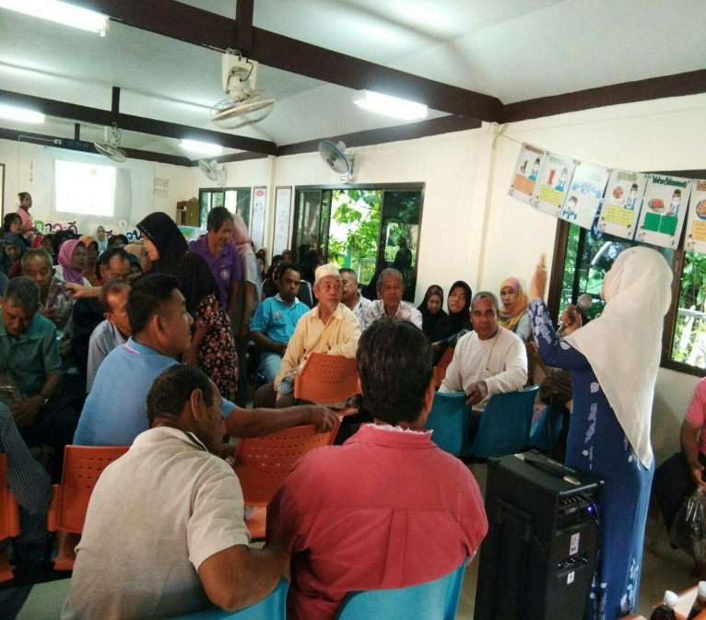
ภาพกิจกรรมในโครงการ
กิจกรรมที่ 3 เวทีแลกเปลี่ยนเรียนรู้และประกวดบุคคลต้นแบบควบคุมน้ำตาลในเลือดได้และบุคคลต้นแบบควบคุม ความดันโลหิตได้
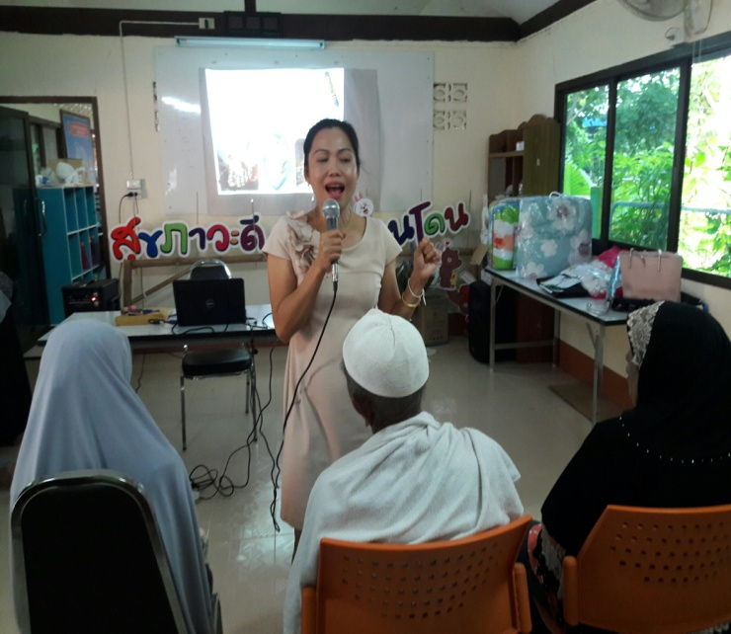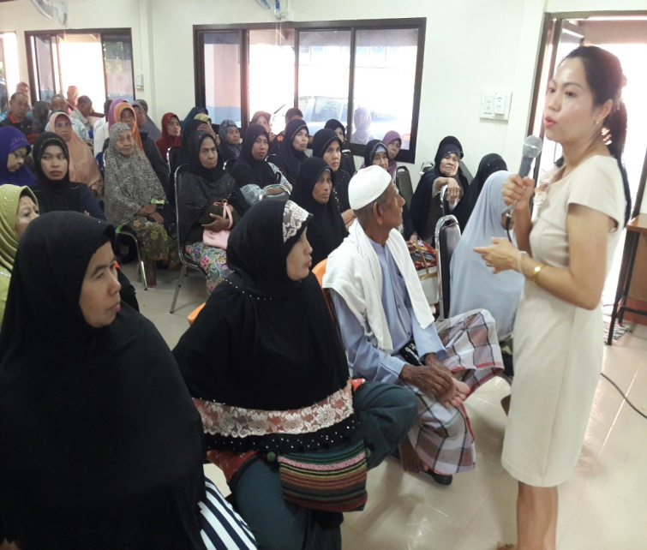
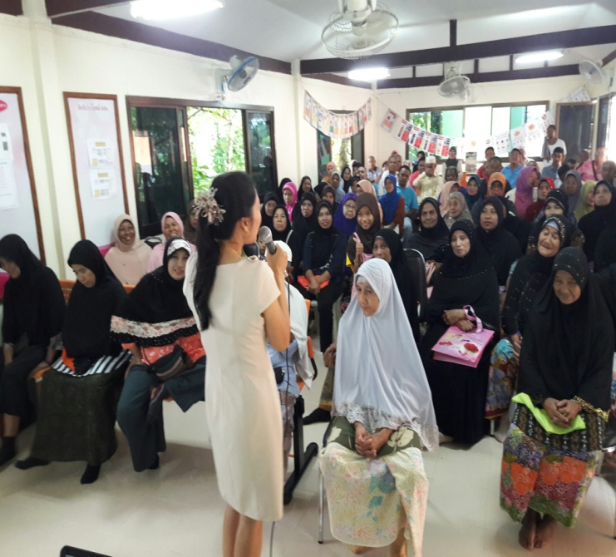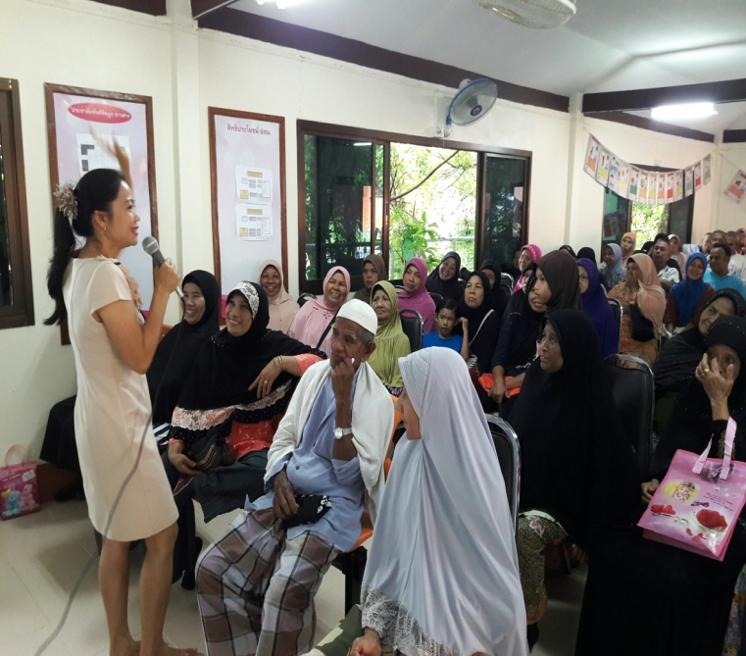
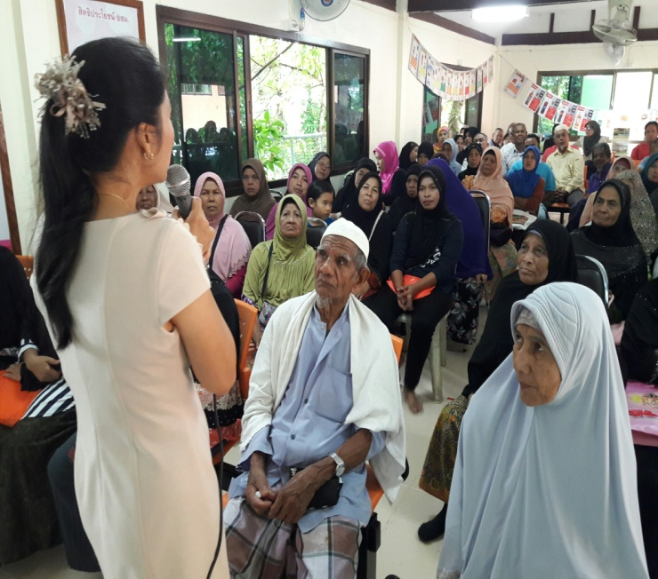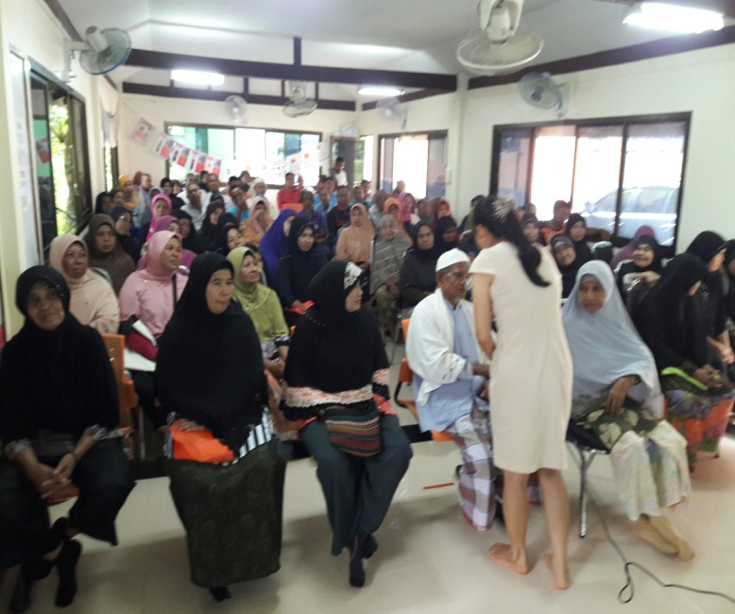
ภาพกิจกรรมในโครงการ
กิจกรรมที่ 3 เวทีแลกเปลี่ยนเรียนรู้และประกวดบุคคลต้นแบบควบคุมน้ำตาลในเลือดได้และบุคคลต้นแบบควบคุม ความดันโลหิตได้


